Rancang Bangun Sistem Pendukung Keputusan Penjurusan Mahasiswa Teknik Elektro Unisma Menggunakan Metode Analytical Hierarchy Process (AHP)
Moh. Ridwan¹, Fawaidul Badri², Bambang Minto Basuki³
^{1,2,3}Universitas Islam Malang

mohridwan1707@gmail.com, itsibad@unisma.ac.id, bambangminto@unisma.ac.id

Abstract
One issue in the education sector is the presence of students who choose the wrong major. This is due to their lack of self-awareness and understanding of their interests and talents, as well as a deficiency in facilities for inquiring about available majors in the education system. In the Electrical Engineering department at Unisma, various specializations are offered for students to choose from. To address the aforementioned problem, the researcher developed an expert system based on a website to assist in determining suitable specializations for Electrical Engineering students. The variable utilized in this research is the students' course grades, as they serve as an indication of students' inclinations towards available specializations. The Analytical Hierarchy Process (AHP) method is employed, producing weights for each course in each specialization. These weights are then used to calculate the specialization recommendations. The web-based system for guiding the specialization of Electrical Engineering students aims to facilitate easy access. The testing of the system, conducted through blackbox testing to assess its functionality, concluded that the website system functions effectively. The research results indicate a 65% compatibility rate between the specialization recommendations for Electrical Engineering students and the developed system
Keywords— College Major, Analytical Hierarchy Process, Interest, Expert System, Website.

Abstraksi
Salah satu permasalahan di dunia pendidikan adanya mahasiswa yang salah jurusan. Hal ini dikarenaka karena kurangnya pengetahuan mereka akan diri dan minat bakat mereka, serta kurangnya fasilitas untuk bertanya mengenai jurusan yang tersedia di dalam dunia pendidikan. Pada jurusan Teknik Elektro Unisma disediakan beberapa penjurusan yang nantinya akan dipilih oleh mahasiswa. Untuk mengurangi permasalahan diatas, peneliti membuat suatu sistem pakar berbasis website untuk menentukan penjurusan yang cocok untuk mahasiswa Teknik Elektro. Variabel yang akan digunakan pada penelitian ini yaitu nilai mata kuliah mahasiswa. Nilai mata kuliah digunakan karena menjadi salah satu indikasi tentang kecenderungan mahasiswa terhadap penjurusan yang ada. Metode yang akan digunakan pada penelitian ini yaitu metode Analytical Hierarchy Process (AHP). Pada metode ini akan dihasilkan besaran bobot mata kuliah pada masing-masing alternatif penjurusan. Bobot ini kemudian akan digunakan untuk mengitung hasil dari penjurusan. Sistem penjurusan mahasiswa Teknik Elektro ini berbasis website untuk memudahkan mahasiswa mengakses sistem ini. Hasil pengujian sistem ini menggunakan blackbox testing untuk mengetahui fungsionalitas dari sistem ini menyimpulkan bahwa fungsionalitas sistem website ini sudah berjalan dengan baik. Hasil penelitian ini menunjukaan bahwa tingkat kecocokan penjurusan mahasiswa Teknik Elektro terhadap sistem ini sebesar 65%.
Kata Kunci— Jurusan Kuliah, Analytical Hierarchy Process, Minat, Sistem Pakar, Website.

- Pendahuluan
Setiap manusia mempunyai minat dan bakat yang berbeda satu sama lain. Ada yang mempunyai minat menyanyi, melukis atau bahkan olahraga. Setiap minat dan bakat yang dimiliki manusia bisa membantu untuk dijadikan acuan untuk menentukan karier yang akan dipilihnya nanti.
Di jurusan Teknik Elektro Universitas Islam Malang sendiri menyediakan dua peminatan atau penjurusan yang nantinya akan dipilih oleh mahasiswanya. Dua penjurusan itu yaitu Sistem Tenaga dan Teknik Informatika. Penjurusan ini akan dilakukan pada semester 4.
Dari penjurusan ini muncul masalah baru, yaitu banyak mahasiswa yang kebingungan mau masuk penjurusan apa. Hal ini dikarenakan karena banyak mahasiswa belum sepenuhnya memahami dan mengeksplorasi apa sebenarnya minat dan bakat meraka. Alhasil banyak mahasiswa yang hanya ikut-ikutan teman untuk masuk suatu penjurusan tertentu. Akibatnya mereka menjalankan perkuliahan hanya setengah-setengah dan tidak bergairah. Dan kemungkinan terburuk jika hal ini terjadi, akan menyebabkan mahasiswa tersebut drop out dari kampus. Hal ini secara langsung dapat mempengaruhi kualitas dan akreditasi Program Studi Teknik Elektro, Fakultas Teknik, Universitas Islam Malang.
Hal ini diperkuat oleh penelitian yang dilakukan Indonesia Career Center Network (ICNN). Dikutip dari jpnn.com, ICNN menyatakan pada tahun 2017 menunjukkan bahwa 87% mahasiswa Indonesia mengaku jurusan yang diambil tidak sesuai dengan minatnya. Dan 71,7% pekerja, memiliki profesi yang tidak sesuai dengan pendidikannya [1].
Untuk mengatasi permasalahan diatas, diperlukan sebuah sistem yang dapat merekomendasikan penjurusan apa yang cocok untuk mahasiswa Teknik Elektro. Sistem ini disebut juga sebagai Sistem Pendukung Keputusan. Metode yang akan digunakan yaitu metode Analytical Hierarchy Process (AHP). Sistem ini berbasis web sehingga bisa digunakan dimana saja dan kapan saja hanya bermodalkan laptop atau smartphone. Sistem ini diharapkan dapat membantu mahasiswa Teknik Elektro Unisma untuk menentukan penjurusan apa yang cocok dengan dirinya.

- Metode Penelitian
a. Kerangka Pikir
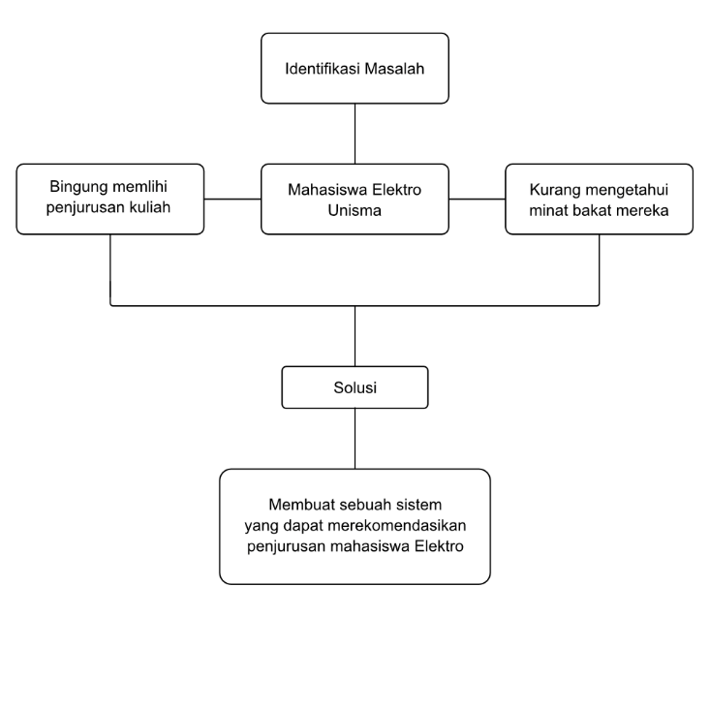

Gambar 1. Kerangka pikir

Kerangka pikir ini didasari karena adanya fenomena di mahasiswa Teknik Elektro Unisma yang kebingungan dengan penjurusan apa yang cocok dengan mereka. Para mahasiswa, tidak jarang ada yang meresehkan hal ini. Namun mereka tidak tahu harus berbuat apa. Sehingga penelitian ini dimaksudkan untuk membantu para mahasiswa ini menemukan kembali jalan hidupnya.

b. Variabel
1. Variabel Bebas
Variabel bebas adalah variabel yang sering disebut juga variabel stimulus, predict, atau antecedent. Variabel bebas merupakan nilai yang mempengaruhi variabel terikat[2].
Variabel bebas yang digunakan dalam penelitian ini adalah nilai mata kuliah mahasiswa Teknik Elektro Unisma yang sudah dikurasi. Antara lain Rangkaian Listrik, Konversi Energi Elektrik, Elektromagnetik, Matematika, Elektronika Dasar, Teknik Digital, Mikrokontroller, Bahan-Bahan Energi Elektrik, Sistem Telekomunikasi, Sistem Kontrol, dan Dasar Algoritma dan Pemrograman.
3. Variabel Terikat
Variabel terikat adalah variabel yang nilainya tergantung dari variable bebas. Jika variable bebas nilainya berubah, maka otomatis ini akan mempengaruhi nilai dari variable terikat[2].
Variabel terikat yang digunakan dalam penelitian ini adalah rekomendasi penjurusan mahasiswa Teknik Elektro Unisma. Antara lain Teknik Listrik, Teknik Elektronika, Teknik Kendali, Teknik Telekomunikasi dan Teknik Komputer.
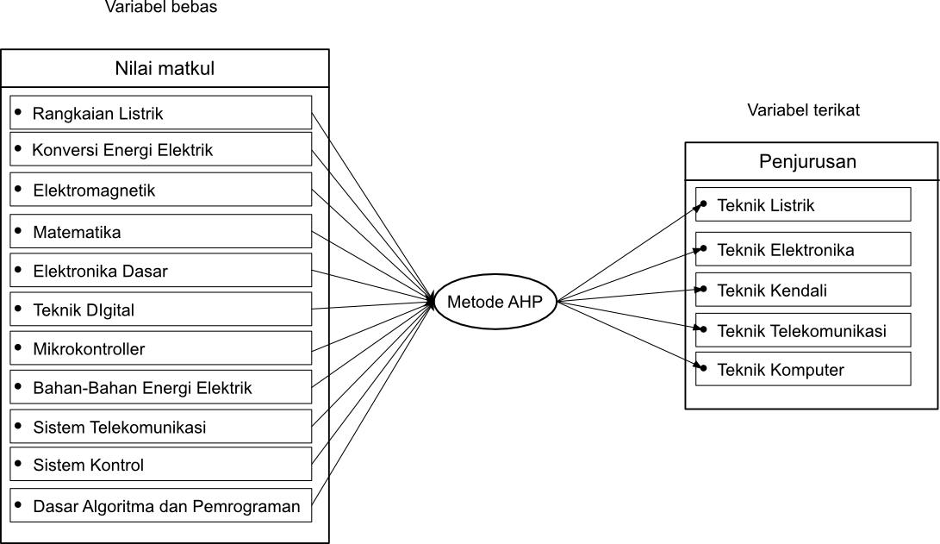
Gambar 2. Variabel bebas dan variabel terikat

c. Matriks Perbandingan
Pada tahap ini ditentukan matriks perbandingan berpasangan. Skala perbandingan yaitu 1 – 9, yang menyatakan tingkat kepentingan atau hierarki. Semakin tinggi skala, maka bisa disimpulkan bahwa kriteria tersebut memiliki hierarki lebih besar atau penting. Jika yang dibandingkan adalah kriteria yang sama, maka akan diberi skala 1, yang berarti hierarkinya setara atau sama. Berikut adalah tabel matriks perbandingan.

Keterangan :
TL : Teknik Listrik
TEL : Teknik Elektronika
TTEL : Tenik Telekomunikasi
TKE : Teknik Kendali
TKOM : Teknik Komputer

1. Rangkaian Listrik
Alternatif | TL | TEL | TTEL | TKE | TKOM
TL | 1 | 5 | 7 | 5 | 9
TEL | 1/5 | 1 | 3 | 2 | 5
TTEL | 1/7 | 1/3 | 1 | 1/2 | 3
TKE | 1/5 | 1/2 | 2 | 1 | 3
TKOM | 1/9 | 1/5 | 1/3 | 1/3 | 1

2. Konversi Energi Elektrik
Alternatif | TL | TEL | TTEL | TKE | TKOM
TL | 1 | 5 | 5 | 5 | 9
TEL | 1/5 | 1 | 1 | 1 | 1
TTEL | 1/5 | 1 | 1 | 1/2 | 1
TKE | 1/5 | 1 | 2 | 1 | 1
TKOM | 1/9 | 1 | 1 | 1 | 1

3. Elektromagnetik
Alternatif | TL | TEL | TTEL | TKE | TKOM
TL | 1 | 3 | 1/3 | 3 | 4
TEL | 1/3 | 1 | 1/5 | 1 | 1
TTEL | 3 | 5 | 1 | 7 | 9
TKE | 1/3 | 1 | 1/7 | 1 | 1
TKOM | 1/4 | 1 | 1/9 | 1 | 1

4. Matematika
Alternatif | TL | TEL | TTEL | TKE | TKOM
TL | 1 | 5 | 1/3 | 1/7 | 3
TEL | 1/5 | 1 | 1/5 | 1/7 | 1/2
TTEL | 3 | 5 | 1 | 1/3 | 5
TKE | 7 | 7 | 3 | 1 | 7
TKOM | 1/3 | 2 | 1/5 | 1/7 | 1

5. Elektronika Dasar
Alternatif | TL | TEL | TTEL | TKE | TKOM
TL | 1 | 1/3 | 1 | 1 | 2
TEL | 3 | 1 | 5 | 5 | 5
TTEL | 1 | 1/5 | 1 | 1 | 2
TKE | 1 | 1/5 | 1 | 1 | 3
TKOM | 1/2 | 1/5 | 1/2 | 1/3 | 1

6. Teknik Digital
Alternatif | TL | TEL | TTEL | TKE | TKOM
TL | 1 | 1/6 | 1 | 1/2 | 1/7
TEL | 6 | 1 | 3 | 3 | 1/2
TTEL | 1 | 1/3 | 1 | 1/2 | 1/7
TKE | 2 | 1/3 | 2 | 1 | 1/5
TKOM | 7 | 2 | 7 | 5 | 1

7. Mikrokontroller
Alternatif | TL | TEL | TTEL | TKE | TKOM
TL | 1 | 1/5 | 1 | 1/2 | 1/5
TEL | 5 | 1 | 5 | 2 | 1
TTEL | 1 | 1/5 | 1 | 1 | 1/5
TKE | 2 | 1/2 | 1 | 1 | 1/3
TKOM | 5 | 1 | 5 | 3 | 1

8. Bahan-Bahan Energi Elektrik
Alternatif | TL | TEL | TTEL | TKE | TKOM
TL | 1 | 1/2 | 1 | 1 | 1
TEL | 2 | 1 | 2 | 1 | 1
TTEL | 1 | 1/2 | 1 | 1/2 | 1
TKE | 1 | 1 | 2 | 1 | 1
TKOM | 1 | 1 | 1 | 1 | 1

9. Sistem Telekomunikasi
Alternatif | TL | TEL | TTEL | TKE | TKOM
TL | 1 | 1 | 1/9 | 1 | 1
TEL | 1 | 1 | 1/9 | 1 | 1
TTEL | 9 | 9 | 1 | 9 | 9
TKE | 1 | 1 | 1/9 | 1 | 1
TKOM | 1 | 1 | 1/9 | 1 | 1

10. Sistem Kontrol
Alternatif | TL | TEL | TTEL | TKE | TKOM
TL | 1 | 1 | 1 | 1/7 | 1
TEL | 1 | 1 | 2 | 1/5 | 2
TTEL | 1 | 1/2 | 1 | 1/9 | 1
TKE | 7 | 5 | 9 | 1 | 5
TKOM | 1 | 1/2 | 1 | 1/5 | 1

11. Dasar Algoritma dan Pemrograman
Alternatif | TL | TEL | TTEL | TKE | TKOM
TL | 1 | 1/5 | 1 | 1/2 | 1/9
TEL | 5 | 1 | 4 | 2 | 1/5
TTEL | 1 | 1/4 | 1 | 1 | 1/8
TKE | 2 | 1/2 | 1 | 1 | 1/6
TKOM | 9 | 5 | 8 | 6 | 1

c. Normalisasi Matriks
Setelah menentukan matriks perbandingan penjurusan di setiap mata kuliah, maka langkah selanjutnya yaitu normalisasi matriks. Langkah langkah untuk melakukan normalisasi matriks yaitu:
1. Jumlahkan tiap kolom pada tiap matriks perbandingan.
2. Setelah itu tiap data pada matriks perbandingan dibagi dengan jumlah tiap kolom yang telah dijumlahkan sebelumnya.

d. Menghitung Bobot
Setelah diketahui nilai normalisasi matriks, langkah selanjutnya yaitu menjumlah tiap baris normalisasi matriks lalu membaginya dengan jumlah elemen. Hasil dari pembagian ini yang disebut dengan bobot. Jadi bobot yang dicari pada penelitian ini adalah bobot masing-masing mata kuliah di tiap penjurusan. Berikut ini adalah hasil dari perhitungan bobot tabel diatas.

e. Menghitung Nilai Konsistensi
Langkah langkah untuk menentukan konsistensi matriks adalah sebagai berikut:
  - Kalikan setiap nilai pada kolom pertama dengan bobot prioritas relatif kolom pertama, nilai pada kolom kedua dengan prioritas relatif kolom kedua, begitu seterusnya.
  - Jumlahkan setiap baris tersebut.
  - Hasil dari penjumlahan tersebut dibagi dengan bobot prioritas relatif yang bersangkutan. Hasil tersebut disebut dengan consistency matrix (CM).
  - Jumlahkan hasil bagi diatas, setalah itu bagi dengan banyaknya elemen. Hasilnya adalah $λmaks$
  - Menghitung consistency index (CI) dengan rumus :
$$CI=\left(\frac{λmaks−n}{n−1}\right)$$
  - Menghitung consistency ratio (CR) dengan rumus :
$$CR=\left(\frac{CI}{IR}\right)$$
  - Memerika konsistensi, jika nilai CR lebih dari 0,1 maka data bersifat tidak konsisten dan harus segera diperbaiki.

Berikut adalah tabel hasil dari konsistensi matriks :

1. Rangkaian Listrik
Alternatif | Bobot | CM | CR
TL | 0.567 | 5.397 | 0.038
TEL | 0.19 | 5.234 | 0.038
TTEL | 0.082 | 4.992 | 0.038
TKE | 0.12 | 5.128 | 0.038
TKOM | 0.041 | 5.103 | 0.038

2. Konversi Energi Elektrik
Alternatif | Bobot | CM | CR
TL | 0.584 | 5.214 | 0.023
TEL | 0.105 | 5.084 | 0.023
TTEL | 0.093 | 5.068 | 0.023
TKE | 0.125 | 5.014 | 0.023
TKOM | 0.094 | 5.126 | 0.023

3. Elektromagnetik
Alternatif | Bobot | CM | CR
TL | 0.229 | 5.068 | 0.011
TEL | 0.082 | 5.028 | 0.011
TTEL | 0.545 | 5.128 | 0.011
TKE | 0.076 | 5.016 | 0.011
TKOM | 0.069 | 4.996 | 0.011

4. Matematika
Alternatif | Bobot | CM | CR
TL | 0.134 | 5.208 | 0.072
TEL | 0.044 | 5.11 | 0.072
TTEL | 0.243 | 5.564 | 0.072
TKE | 0.517 | 5.673 | 0.072
TKOM | 0.063 | 5.05 | 0.072

5. Elektronika Dasar
Alternatif | Bobot | CM | CR
TL | 0.144 | 5.075 | 0.023
TEL | 0.51 | 5.239 | 0.023
TTEL | 0.13 | 5.1 | 0.023
TKE | 0.145 | 5.062 | 0.023
TKOM | 0.071 | 5.046 | 0.023

6. Teknik Digital
Alternatif | Bobot | CM | CR
TL | 0.059 | 5.044 | 0.014
TEL | 0.276 | 5.101 | 0.014
TTEL | 0.068 | 5.054 | 0.014
TKE | 0.11 | 5.032 | 0.014
TKOM | 0.488 | 5.08 | 0.014

7. Mikrokontroller
Alternatif | Bobot | CM | CR
TL | 0.071 | 5.12 | 0.017
TEL | 0.344 | 5.096 | 0.017
TTEL | 0.085 | 5.035 | 0.017
TKE | 0.129 | 5.051 | 0.017
TKOM | 0.371 | 5.073 | 0.017

8. Bahan-Bahan Energi Elektrik
Alternatif | Bobot | CM | CR
TL | 0.171 | 5.088 | 0.022
TEL | 0.258 | 5.112 | 0.022
TTEL | 0.149 | 5.084 | 0.022
TKE | 0.225 | 5.102 | 0.022
TKOM | 0.196 | 5.097 | 0.022

9. Sistem Telekomunikasi
Alternatif | Bobot | CM | CR
TL | 0.077 | 4.998 | 0
TEL | 0.077 | 4.998 | 0
TTEL | 0.692 | 5.006 | 0
TKE | 0.077 | 4.998 | 0
TKOM | 0.077 | 4.998 | 0

10. Sistem Kontrol
Alternatif | Bobot | CM | CR
TL | 0.095 | 5.096 | 0.019
TEL | 0.136 | 5.04 | 0.019
TTEL | 0.078 | 5.087 | 0.019
TKE | 0.602 | 5.14 | 0.019
TKOM | 0.089 | 5.061 | 0.019

11. Dasar Algoritma dan Pemrograman
Alternatif | Bobot | CM | CR
TL | 0.054 | 5.011 | 0.031
TEL | 0.201 | 5.138 | 0.031
TTEL | 0.066 | 5.059 | 0.031
TKE | 0.09 | 5.136 | 0.031
TKOM | 0.589 | 5.345 | 0.031

d. Metode Perancangan Aplikasi
Pada penelitian ini, metode yang digunakan untuk merancang sistem aplikasi ini yaitu metode waterfall. Metode ini merupakan salah satu metode dalam perancangan perangkat lunak SDLC (system development life cycle). Metode waterfall dipilih dikarenakan pekerjaan dari suatu sistem yang dikerjakan secara berurutan dan pendekatan yang sistematis[3].
Secara umum metode waterfall terdiri dari beberapa langkah sebagai berikut:
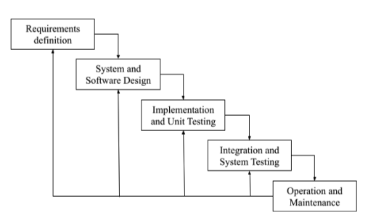
Gambar 3. Metode Waterfall

Urutan perancangan aplikasi menggunakan metode waterfall adalah sebagai berikut:
1. Requirement Definition
Pada proses ini akan dicari kebutuhan untuk mengembangkan aplikasi. Mulai dari pengumpulan data, informasi yang diperoleh yang sudah dianalisa. Sehingga akan didapatkan informasi yang lengkap mengenai spesifikasi kebutuhan aplikasi.
2. System and Software Design
Pada tahap ini akan dilakukan perancangan desain dari sistem yang akan dibuat. Tahap ini untuk memberikan gambaran mengenai aplikasi yang akan dikembangkan.
3. Implementation and Unit Testing
Pada tahap ini, rancangan akan diimplementasikan dalam bentuk code program. Setelah semua code program sudah dibuat, selanjutnya akan dilaksanakan proses unit testing, atau proses pengujian unit dari sistem aplikasi yang sudah dibuat.
4. Integration and System Testing
Selanjutnya akan dilaksanakan system testing. Tahap ini untuk memastikan keseluruhan komponen dalam aplikasi yang sudah dirancang berjalan dengan baik sesuai dengan ekspektasi dan untuk memenuhi spesifikasi.
5. Operation and Maintenance
Setelah code program berhasil dibuat dan sudah diuji, tahapan terakhir adalah melakukan perawatan terhadap aplikasi yang sudah dibuat. Perawatan akan dilakukan secara jangka panjang dan berkala. Tahap ini juga digunakan jika ada peningkatan sistem.

e. Teknik Pengujian Sistem
Pengujian sistem adalah proses eksekusi dari sistem perangkat lunak untuk memastikan keseluruhan sistem berjalan sesuai dengan ekspektasi dan spesifikasi sistemnya. Pengujian sistem juga digunakan untuk menemukan bug atau kesalahan yang menghambat pengguna ketika menggunakan sistem ini. Pengujian sistem pada penelitian ini menggunakan metode pengujian blackbox testing. Blackbox merupakan suatu pengujian perangkat lunak yang berdasarkan secara fungsional perangkat lunak. Pengujian ini mengeksekusi suati modul untuk dilihat hasilnya apakah sesuai dengan spesifikasi sistem atau tidak[4].

- Hasil dan Pembahasan
a. Perhitungan
Setelah mendapatkan bobot, maka bisa dilakukan perhitungan antara nilai mahasiswa dengan bobot di tiap kriteria. Berikut ini adalah sampel data dari salah satu mahasiswa.

Mata Kuliah | Nilai
Rangkaian Listrik | A
Konversi Energi Elektrik | B
Elektromagnetik | B
Matematika | B
Elektronika Dasar | A
Teknik Digital | A
Mikrokontroller | A
Bahan-Bahan Energi Elektrik | B
Sistem Telekomunikasi | A
Sistem Kontrol | B
Dasar Algoritma dan Pemrograman | A
Tabel 1. Sampel Nilai Mata Kuliah

Langkah berikutnya adalah mengubah nilai ke dalam satuan angka skala 0-4 dengan tujuan nilai tersebut bisa diproses ke dalam perhitungan. Setelah diubah ke satuan angka, kalikan masing-masing nilai dengan bobot kriteria pada masing-masing alternatif.

Penjurusan | Perhitungan
Teknik Listrik | (4*0.567)+(3*0.584)+(3*0.229)+(3*0.134)+(4*0.144)+(4*0.059)+(4*0.071)+ (3*0.171)+(4*0.077)+(3*0.095)+(4*0.054)=7.527
Teknik Elektronika | (4*0.19)+(3*0.105)+(3*0.082)+(3*0.044)+(4*0.51)+(4*0.276)+(4*0.344)+ (3*0.258)+(4*0.077)+(3*0.136)+(4*0.201)=8.267
Teknik Telekomunikasi | (4*0.82)+(3*0.093)+(3*0.543)+(3*0.243)+(4*0.13)+(4*0.068)+(4*0.085)+ (3*0.149)+(4*0.692)+(3*0.078)+(4*0.066)=7.816
Teknik Kendali | (4*0.12)+(3*0.125)+(3*0.076)+(3*0.517)+(4*0.145)+(4*0.11)+(4*0.129)+ (3*0.225)+(4*0.077)+(3*0.602)+(4*0.09)=7.319
Teknik Komputer | (4*0.041)+(3*0.094)+(3*0.069)+(3*0.063)+(4*0.071)+(4*0.488)+(4*0.371)+ (3*0.196)+(4*0.077)+(3*0.089)+(4*0.589)=8.081
Tabel 2. Perhitungan Nilai Mata Kuliah dengan Bobot

Berdasarkan perhitungan diatas, urutan penjurusan mahasiswa tersebut adalah sebagai berikut:

Penjurusan | Hasil
Teknik Elektronika | 8.267
Teknik Komputer | 8.081
Teknik Telekomunikasi | 7.816
Teknik Listrik | 7.527
Teknik Kendali | 7.319
Tabel 3. Hasil Rekomendasi Penjurusan Terurut

Maka mahasiswa tersebut akan direkomendasikan ke penjurusan Teknik Elektronika karena mempunyai nilai terbesar yaitu sebanyak 8.267.

b. Flowchart Website
Flowchart adalah suatu bagan berupa smbol-simbol tertentu dimana menggambarkan suatu urutan proses dan hubungan antar proses yang ada dalam sebuah program. Flowchart dari sistem ini adalah sebagai berikut.
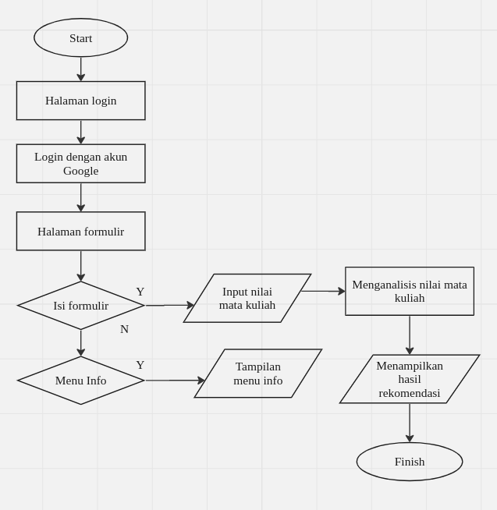
Gambar 4. Flowchart website

c. Implementasi Interface
1. Antarmuka halaman login
Menampilkan tampilan awal jika mengakses sistem ini. Pengguna harus login terlebih dahulu dengan akun Google untuk bisa masuk ke dalam sistem.


Gambar 5. Tampilan login

2. Antarmuka halaman formulir nilai mata kuliah
Berisi formulir yang akan di isi oleh pengguna. Formulir terdiri dari input Nama lengkap, NPM, serta nilai mata kuliah dengan skala A-E.
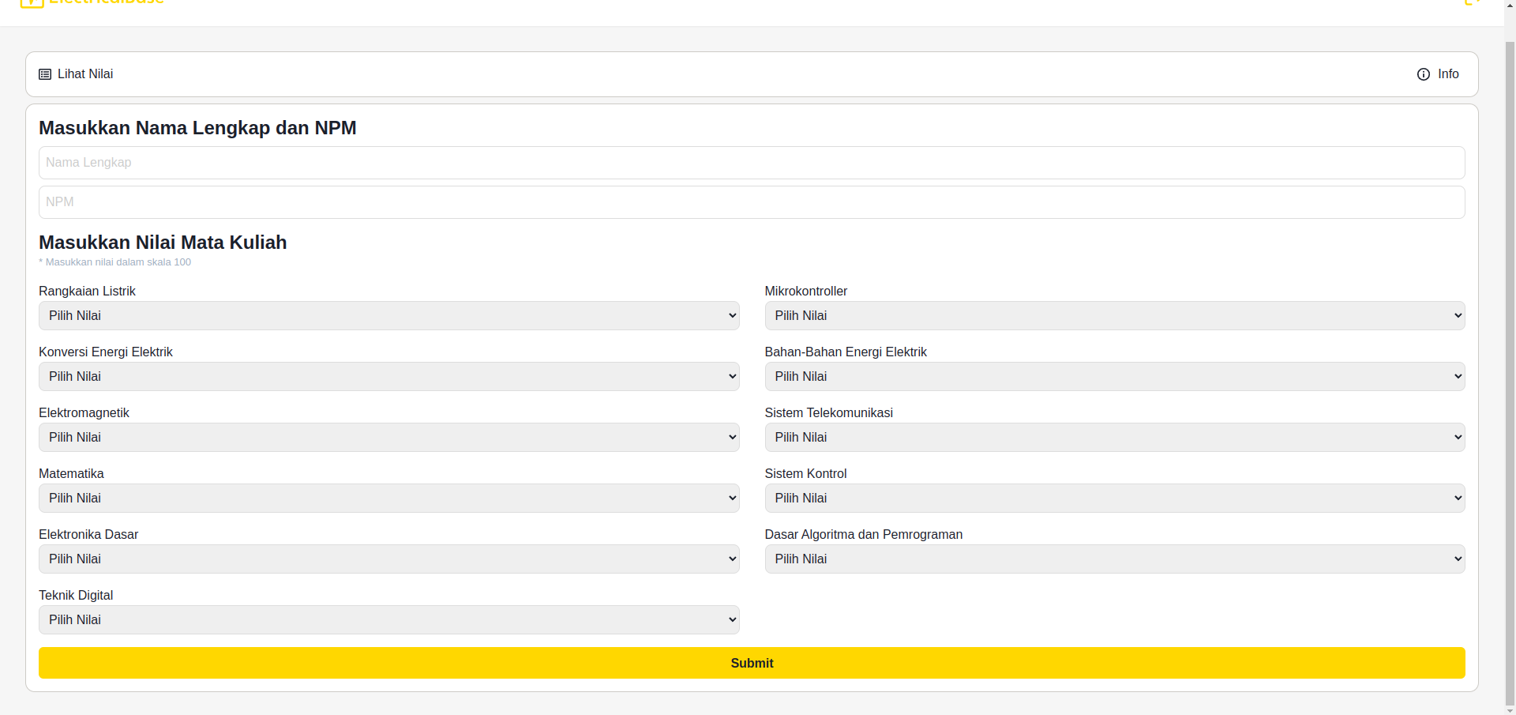
Gambar 6. Tampilan formulir

3. Antarmuka halaman detail nilai mata kuliah
Menampilkan detail dari nilai mata kuliah per mahasiswa yang sudah dimasukkan ke sistem. Di halaman ini juga terdapat hasil dari rekomendasi penjurusan yang direkomendasikan oleh sistem ini.
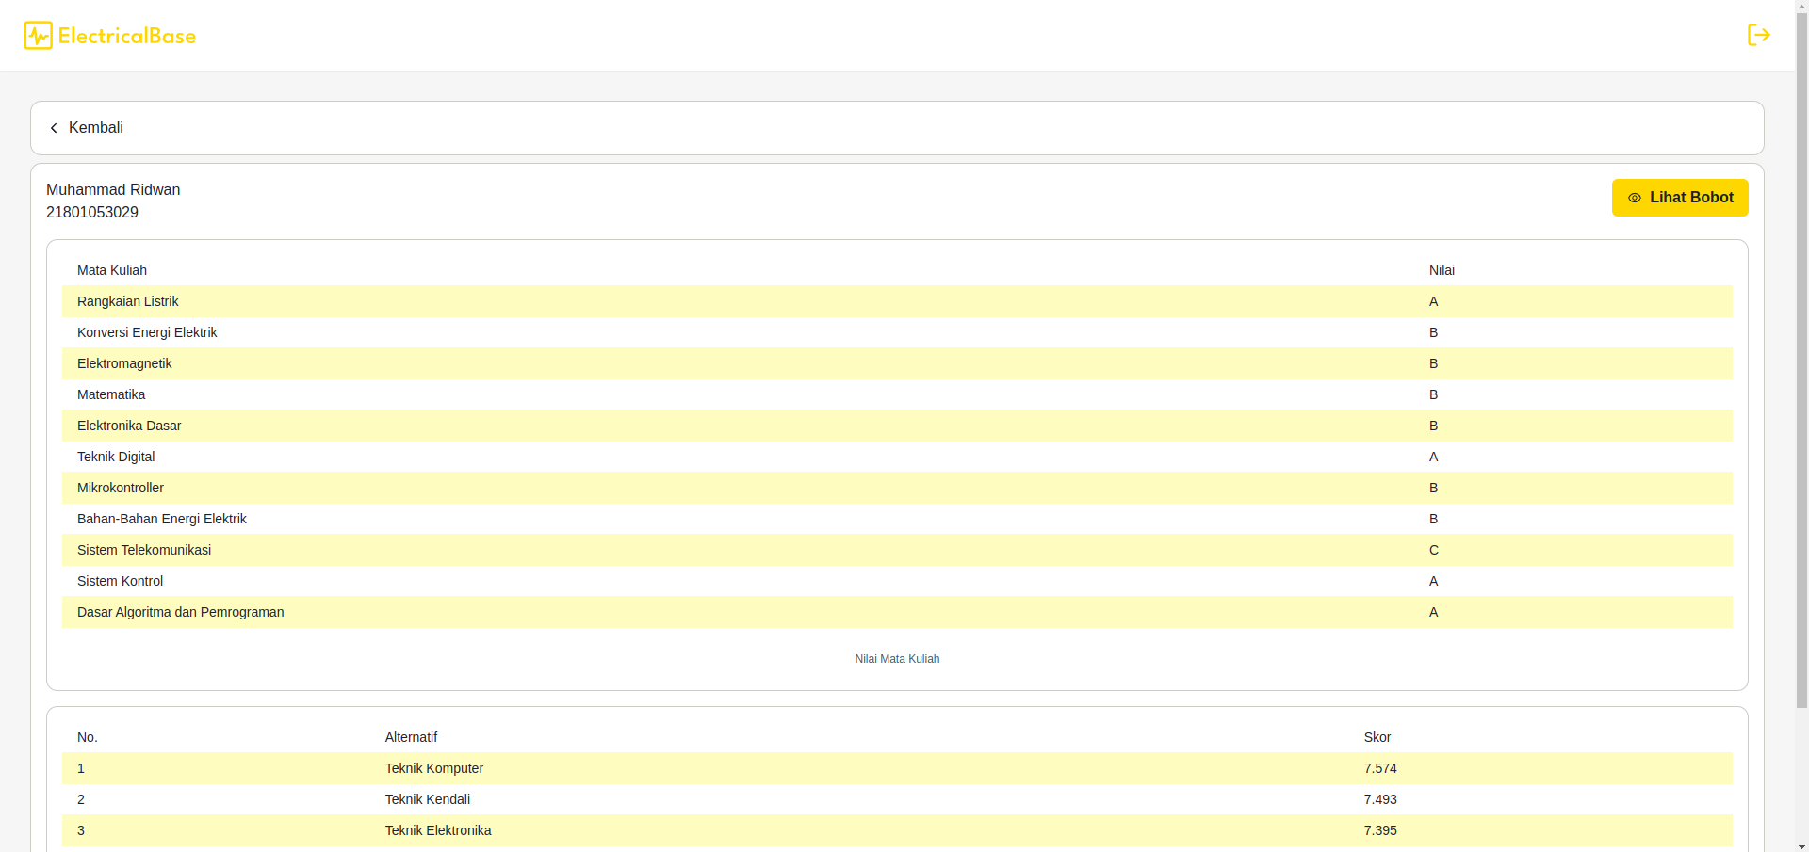
Gambar 7. Tampilan detail nilai mata kuliah

4. Antarmuka tampilan bobot mata kuliah
Menampilkan bobot dari mata kuliah pada masing-masing penjurusan. Bobot yang ditampilkan ini dalam bentuk tabel per penjurusan.
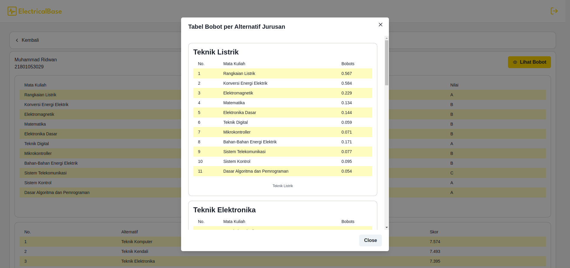
Gambar 8. Tampilan bobot mata kuliah

5. Antarmuka halaman info
Menampilkan informasi mengenai tiap-tiap penjurusan, mulai dari deskripsi, kemampuan yang harus dimiliki, serta mata kuliah pendukungnya.

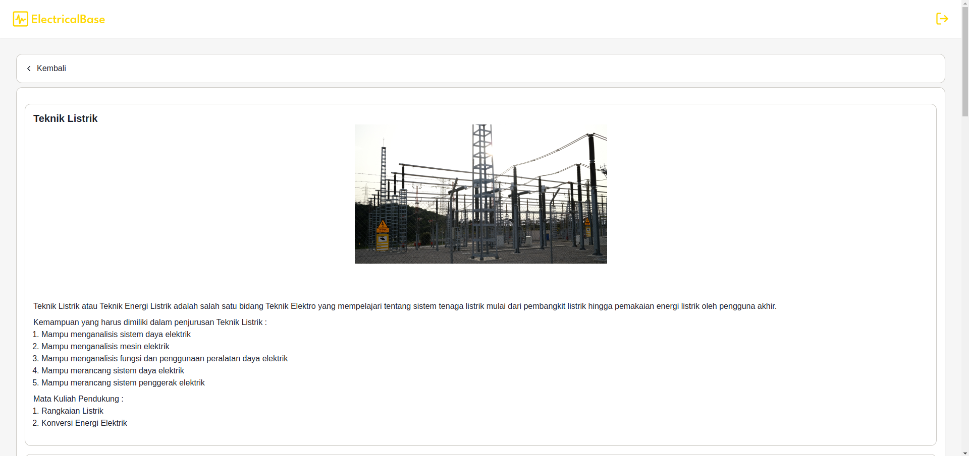
Gambar 9. Tampilan halaman info

d. Pengujian Sistem
Pengujian dilakukan dengan cara membandingkan hasil antara jurusan ekspektasi mahasiswa Teknik Elektro Unisma dengan hasil rekomendasi penjurusan yang dihasilkan dari sistem. Ini bertujuan untuk mengetahui tingkat kecocokan sistem rekomendasi penjurusan ini ketika digunakan pada mahasiswa Teknik Elektro Unisma. Penulis menggunakan 20 sampel data yang sudah dikumpulkan yang akan dibandingkan dengan dengan hasil yang dihasilkan oleh sistem.
Untuk mengetahui tingkat kecocokan, Maka akan dihitung persentase kecocokan dari data yang sudah dikumpulkan. Untuk menghitung persentasi bisa menggunakan rumus:

$$Persentase\left(\text{\%}\right)=\frac{JumlahBagianCocok}{JumlahTotal}∗100\text{\%}$$

Dari rumus diatas, persentase kecocokan sistem ini dengan mahasiswa Teknik Elektro adalah sebagai berikut:
$$Persentase\left(\text{\%}\right)=\frac{13}{20}∗100\text{\%}$$
$$Persentase\left(\text{\%}\right)=65\text{\%}$$

Dari hasil pengujian diatas, persentase kecocokan rekomendasi penjurusan ini dengan Mahasiswa Teknik Elektro adalah sebesar 65%. Dengan rincian yaitu dari total 20 sampel mahasiswa, 13 diantaranya cocok dengan rekomenasi jurusan yang sudah dihasilkan dari sistem aplikasi ini.
- Kesimpulan
Berdasarkan hasil penelitian, dapat disimpulkan:
1. Cara mencari penjurusan yang cocok untuk mahasiswa Teknik Elektro Unisma dengan menggunakan metode Analytical Hierarchy Process (AHP) adalah dengan mencari bobot dari masing-masing mata kuliah di tiap penjurusan yang tersedia. Setelah bobot diketahui kemudian bobot tersebut akan diolah dengan nilai mata kuliah yang sudah dikumpulkan untuk kemudian didapatkan hasil dari penjurusan. Nilai mata kuliah yang dikumpulkan antara lain rangkaian listrik, konversi energi elektrik, elektromagnetik, matematika, elektronika dasar, teknik digital, mikrokontroller, bahan-bahan energi elektrik, sistem telekomunikasi, sistem kontrol, dan dasar algoritma dan pemrograman. Dari hasil pengujian metode tersebut, dengan sampel 20 data mahasiswa, didapatkan persentase kecocokan sebesar 65%, atau 13 mahasiswa merasa cocok dengan hasil dari penjurusan pada metode ini.
2. Dalam membangun sistem rekomendasi penjurusan mahasiswa Teknik Elektro ini, tahap yang harus dilalui adalah pengumpulan data, memproses data dengan metode Analytical Hierarchy Process (AHP), desain interface, lalu masuk tahap implementasi menggunakan code program yang ditulis dengan bahasa javascript dengan memanfaatkan library ReactJS.

Daftar Pustaka
- Mohamad, M. (2019, February 7). Hasil Survei: 87 Persen Mahasiswa Pilih Jurusan Tidak Sesuai Minat. https://m.jpnn.com/news/hasil-survei-87-persen-mahasiswa-pilih-jurusan-tidak-sesuai-minat
- Sugiyono. (2019). Metodelogi Penelitian Kuantitatif dan Kualitatif Dan R&D. Bandung: ALFABETA.
- A. A. Wahid, “Analisis Metode Waterfall Untuk Pengembangan Sistem Informasi,” J. Ilmu-ilmu Inform. dan Manaj. STMIK, no. November, pp. 1–5, 2020.
- H. Bhasin, E. Khanna, and S. Sudha, “Black Box Testing based on Requirement Analysis and Design Specifications,” Int. J. Comput. Appl., vol. 87, no. 18, pp. 36–40, 2014, doi: 10.5120/15311-4024.
- Sitompul, V. M. G. (2013). Perancangan Sistem Pendukung Keputusan Pemilihan Jurusan di SMA Berdasarkan Nilai Akademik dan Minat Siswa Menggunakan Fuzzy Simple Additive Weighting (FSAW). Journal of Chemical Information and Modeling, 53(9), 1689-1699.
- Zakiyah, E. (2019). Sistem pendukung keputusan penerima JAMKESMAS menggunakan metode analytical hierarchy process (AHP) (Doctoral dissertation, Universitas Islam Negeri Maulana Malik Ibrahim).
- Kumbara, R. (2020). Sistem Pendukung Keputusan Pemilihan Program Studi Di Iib Darmajaya Lampung Dengan Metode Analytical Hierarchyprocess (Ahp) Skripsi. Institut Informatika Dan Bisnis Darmajaya.
- Satriani, N. N., Cholissodin, I., & Fauzi, M. A. (2018). Sistem Pendukung Keputusan Penentuan Calon Penerima Beasiswa BBP-PPA Menggunakan Metode AHP-PROMETHEE I Studi Kasus: FILKOM Universitas Brawijaya. Jurnal Pengembangan Teknologi Informasi dan Ilmu Komputer, 2(7), 2780-2788.
- I. D. Ayu and E. K. A. Yuliani, “Sistem Pendukung Keputusan Pemilihan karyawan terbaik dengan metode analytical hierarchy process,” vol. V, pp. 21–26, 2016.
- Rohman, F. F., & Fauzijah, A. (2008). Rancang bangun aplikasi sistem pakar untuk menentukan jenis gangguan perkembangan pada anak. Media informatika, 6(1).

